关于2016-2017学年第二学期
2015级、2016级学生体育课网上选课的通知
2015级、2016级各专业学生：
根据2016-2017学年第二学期体育课教学安排，2015级、2016级各专业学生需进行网上体育课选课操作，现将有关事项通知如下：
一、体育课课程专项设置情况
2016-2017学年第二学期，体育课共开6个专项：
篮球、排球、足球、太极拳、手球、健美操
各专项班均有人数限制，一旦人数选满，其他人无法再选，选课时请注意查看选课容量及选课人数。
二、网上选课时间安排
具体选课时间为：2016年11月14日8：00—11月20日晚12：00，请2015级、2016级各专业的学生一定要在教务系统开放的时间段进行选课。体育课选不上者，体育成绩将以0分记。
补选时间:2016-2017学年第二学期开学第一周。
三、选课操作方法
1、选课登陆方式：http://www.hip.edu.cn/进入学院主页直接从右下角教务系统登陆
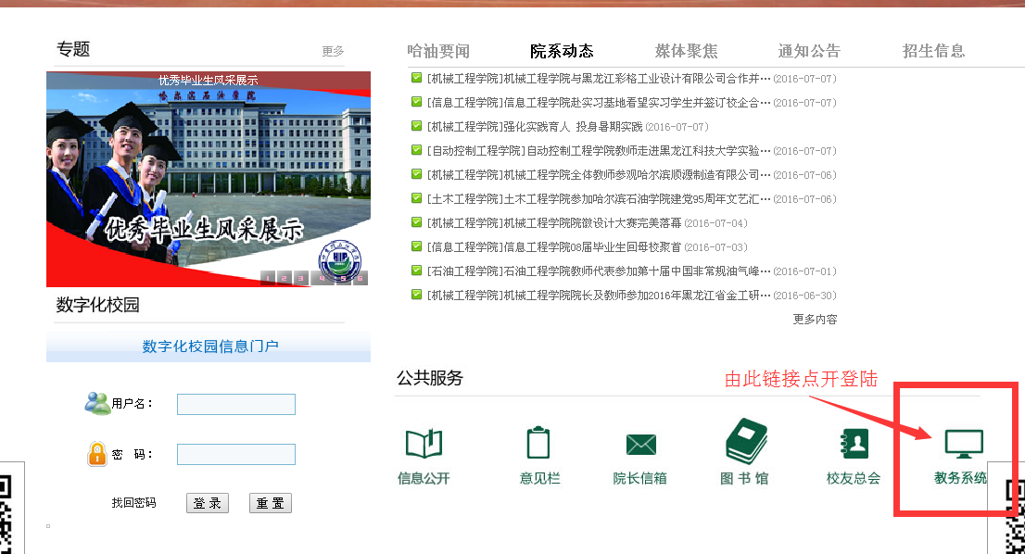
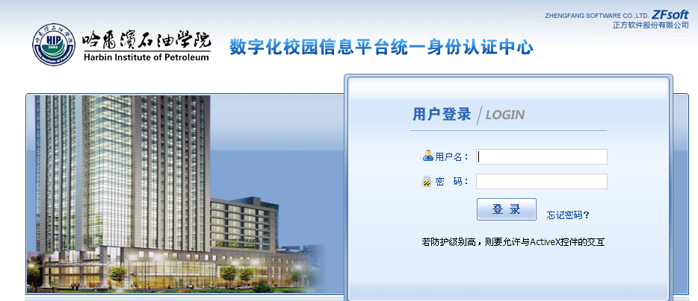
2、进入个人服务中心后，点开左侧“教学管理与服务”的下拉菜单中“教务系统”
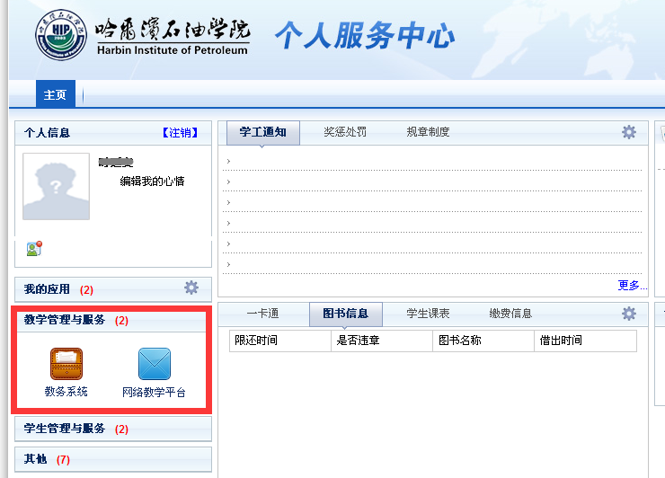
3、网上选课—选体育课—选择“课程归属”下拉框中对应的板块
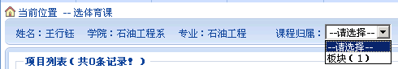
弹出板块下对应的体育项目信息，在对应项目后选课复选框选中后点“提交”按钮
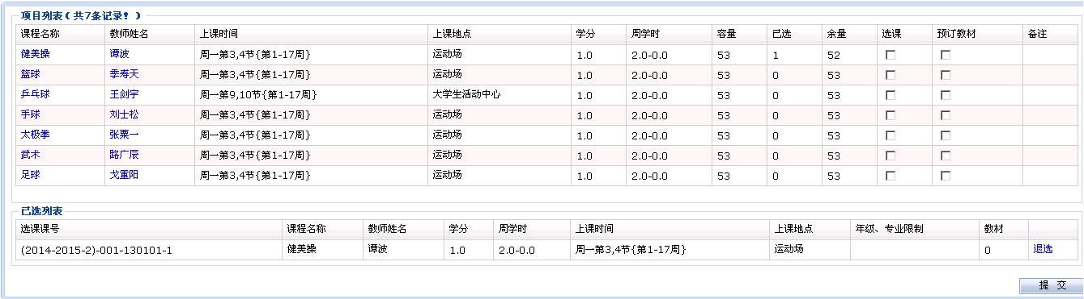
已选列表中会出现选择的项目
信息查询—学生个人课表出现对应的课程，即选课完成
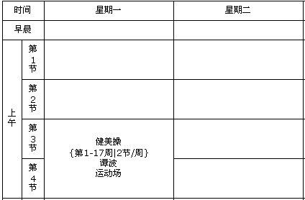

哈尔滨石油学院教务处
2016年11月11日

